
КОНСУЛЬТАЦИЯ ДЛЯ РОДИТЕЛЕЙ
«Игры и упражнения для дошкольников на развитие межполушарных связей»
Как взрослым грамотно поддержать познавательную активность ребёнка, развить его мыслительные процессы: восприятие, мышление память и воображение, не навредив ребёнку излишней информацией? Как помочь развить умственные способности ребенка, сохраняя и улучшая при этом его психическое и физическое здоровье? Этот вопрос лег в основу науки о кинезиологии.
КИНЕЗИОЛОГИЯ – это наука о развитии головного мозга через движение. Существует уже 2000 лет и используется во всем мире. Единство мозга складывается из деятельности двух его полушарий, тесно связанных между собой системой нервных волокон. Правое полушарие отвечает за левую часть тела, а также воображение, оно позволяет человеку мечтать, воображать, фантазировать, и, как следствие, сочинять и учить наизусть. «Правополушарные» дети лучше танцуют, воспринимают музыку, любят рисовать, понимают юмор. Левое полушарие отвечает за правую часть тела, языковые способности ребёнка, письмо и чтение. «Левополушарные» люди имеют возможность последовательно обрабатывать информацию, делать выводы. Работа обоих полушарий очень важна для человека. У новорожденного оба полушария развиты одинаково, и он пользуется ими в полной мере, но в процессе развития, обучения, одно из полушарий развивается активнее другого.
Необходимо развивать межполушарные связи, это просто сделать, если мы вспомним, что за работу полушария отвечает противоположная сторона тела, т. е. выполняя движения левой рукой или ногой мы активизируем правое полушарие, а работая правой ногой или рукой – левое. Если постараться выполнять движения одновременно двумя руками, то мы сможем развивать межполушарные связи. Существуют простые упражнения, стимулирующие активность головного мозга, посредством воздействия на рефлекторные точки. В результате применения этих упражнений, ребёнок сможет дольше удерживать своё внимание, сосредотачиваться, наблюдать за предметами и явлениями и делать выводы из увиденного. Эффективное взаимодействие полушарий позволяет гармонизировать эмоциональную сферу и поведенческие реакции.

Применение данных упражнений позволяет:
- Улучшить мелкую и крупную моторику, память, внимание, речь, пространственные представления, устранить дислексию;
- Снизить утомляемость;
- Повысить способность к произвольному контролю;
- Способствует профилактике соматических заболеваний (нарушения зрения, заболевания дыхательной системы);
- Помогать адаптации леворукого ребенка в праворуком мире;
- Развивать межполушарную специализацию, межполушарное взаимодействие, синхронизацию работы полушарий.
Проводить упражнения на развитие межполушарных связей необходимо в первой половине дня и длительность занятий не должна превышать 15 минут. Умение различать правую и левую сторону – это важная предпосылка для многих видов обучения. Поэтому отработке этого навыка необходимо уделять достаточное количество времени, проводя занятия с ребенком в виде различных игр и упражнений:
- показать правую руку, затем левую. Если ребенок не может назвать левую руку, взрослый называет ее сам, а ребенок повторяет;
- поднять то правую, то левую руку. Взять предмет то правой, то левой рукой;
- после уточнения речевых обозначений правой и левой руки можно приступить к различению других частей тела: правой и левой ноги, глаза, уха. можно предложить и более сложные задания: показать левой рукой правое ухо, показать правой рукой левую ногу и т. д.
Для развития межполушарного взаимодействия используют следующие упражнения:
«КОЛЕЧКО»
Поочередно и как можно быстрее перебирайте пальцы рук, соединяя в кольцо с большим пальцем последовательно указательный, средний и т. д. Проба выполняется в прямом (от указательного пальца к мизинцу) и в обратном (от мизинца к указательному пальцу) порядке. В начале упражнение выполняется каждой рукой отдельно, затем вместе.
«СИММЕТРИЧНЫЕ РИСУНКИ»
Дайте ребенку фломастеры в обе руки и предложите нарисовать симметричные рисунки двумя руками. Не расстраивайтесь, если сразу не получится. Можно начинать на вертикальной поверхности (мольберт), потом переходить на горизонтальную поверхность.
«УХО – НОС»
Левой рукой возьмитесь за кончик носа, а правой рукой – за противоположное ухо. Одновременно отпустите ухо и нос, хлопните в ладоши, поменяйте положение рук «с точностью до наоборот».
«ПЕРЕКРЕСТНЫЕ ШАГИ»
Координируем движения ребенка так, чтобы в такт движения руки одновременно двигалась противоположная нога. Ладонь правой руки при ходьбе касается левого колена, ладонь левой руки – правого. Локоть правой руки при ходьбе касается левого колена, локоть левой руки – правого. Заводим правую ногу при ходьбе влево, а правая и левая рука поворачиваются вправо, левую ногу при движении заводим вправо, а обе руки поворачиваются налево – другая модификация перекрестного шага.

«АССОЦИАЦИЯ»
Бросая ребенку мяч, назовите любое слово, например: «Медведь», он в свою очередь должен представить медведя и подобрать ассоциацию к слову, например «Лохматый, берлога, мед, спячка и т. д.». Возвращает мяч, называет слово (ассоциацию, и теперь ваша очередь подбирать ассоциацию к слову ребёнка. Игра будет интереснее, если соберётся вся семья. Такие игры очень хорошо гармонизируют детско – родительские отношения и сплачивают семью.
«ЧАС ДРУГОЙ РУКИ»
Выберите определенный промежуток времени (10 – 20 минут) и договоритесь, что пока не зазвенит будильник, все нужно делать левой рукой (правой рукой в случае, если ребенок левша). Попробуйте и сами все действия выполнять неведущей рукой.
«ЛЕЗГИНКА»
Левую руку сложите в кулак, большой палец отставьте в сторону, кулак разверните пальцами к себе. Правой рукой прямой ладонью в горизонтальном положении прикоснитесь к мизинцу левой. После этого одновременно смените положение правой и левой рук. Повторите 6 – 8 раз. Добивайтесь высокой скорости смены положений.

«ЗЕРКАЛО»
Встаньте напротив ребенка и выполняйте любые движения руками или ногами, или одновременно и руками, и ногами, подключайте голову, язык и т. д. Сделайте ребенка своим отражением. Его задача – повторять ваши движения как в зеркале. Для большей заинтересованности ребенка, можно поменяться ролями.

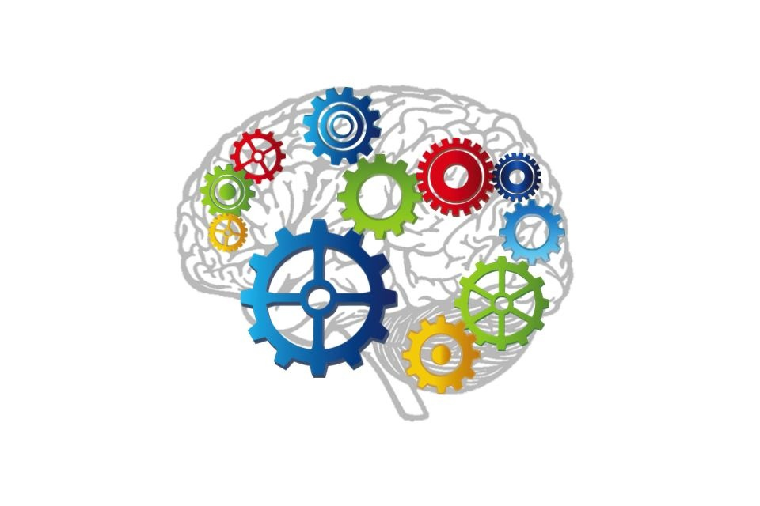
Когда деятельность обоих полушарий синхронизируется, заметно увеличится эффективность работы всего мозга.
Удачи Вам и Вашим детям!

